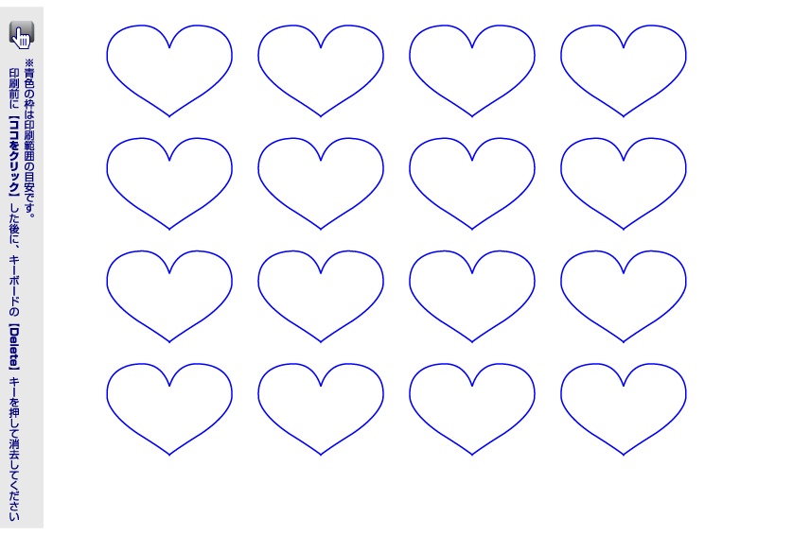
ここに 好きな
文字や画像を
入れてね！
ここに 好きな
文字や画像を
入れてね！
ここに 好きな
文字や画像を
入れてね！
ここに 好きな
文字や画像を
入れてね！
ここに 好きな
文字や画像を
入れてね！
ここに 好きな
文字や画像を
入れてね！
ここに 好きな
文字や画像を
入れてね！
ここに 好きな
文字や画像を
入れてね！
ここに 好きな
文字や画像を
入れてね！
ここに 好きな
文字や画像を
入れてね！
ここに 好きな
文字や画像を
入れてね！
ここに 好きな
文字や画像を
入れてね！
ここに 好きな
文字や画像を
入れてね！
ここに 好きな
文字や画像を
入れてね！
ここに 好きな
文字や画像を
入れてね！
ここに 好きな
文字や画像を
入れてね！

